Національний технічний університет України «КПІ ім. Ігоря Сікорського»
Факультет Інформатики та Обчислювальної Техніки
Кафедра Обчислювальної Техніки

Лабораторна робота № 3
з дисципліни «Чисельні методи»

на тему

«Розв’язання систем лінійних алгебраїчних рівнянь (СЛАР) ітераційними
методами. Метод простої ітерації. Метод Зейделя»

Виконав:
студент гр. ІП-93
Домінський Валентин
Викладач:
доц. Рибачук Л.В.

Київ – 2021

Зміст
Зміст 2
1 Постановка задачі 3
2 Розв’язок 4
3 Розв’язок у Mathcad 7
4 Лістинг програми 10
Висновок: 12

1 Постановка задачі
Розв’язати систему рівнянь методом Зейделя з кількістю значущих цифр m = 6.
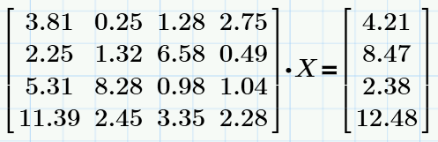

Вивести всі проміжні результати та розв’язок системи. Навести результат перевірки: вектор нев’язки r = b – Ax, де x - отриманий розв’язок.
Розв’язати задану систему рівнянь за допомогою програмного забезпечення Mathcad. Навести результат перевірки: вектор нев’язки r = b – Ax_{m}, де x_{m} - отриманий у Mathcad розв’язок.
Порівняти корені рівнянь, отримані у Mathcad, із власними результатами за допомогою методу середньоквадратичної похибки.

2 Розв’язок
Оскільки матриця не є матрицею із діагональною перевагою, я приводжу систему до
еквівалентної, у якій є діагональна перевага:
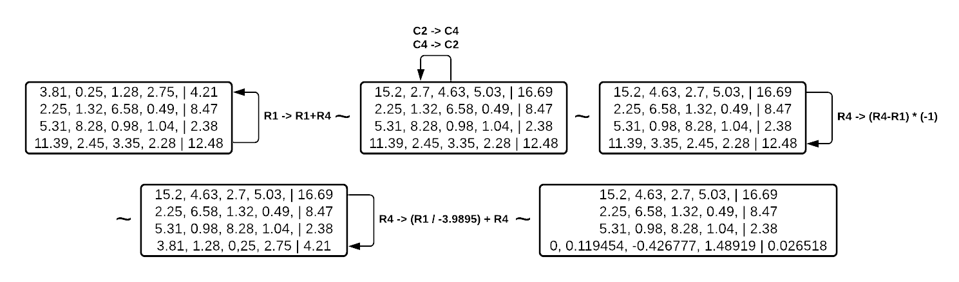
Остаточний варіант системи рівнянь:
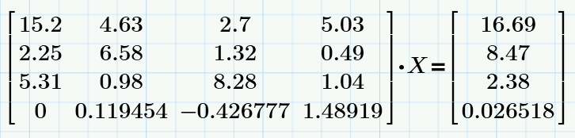

Нижче наведені результати виконання програми.
Розширена матриця А:
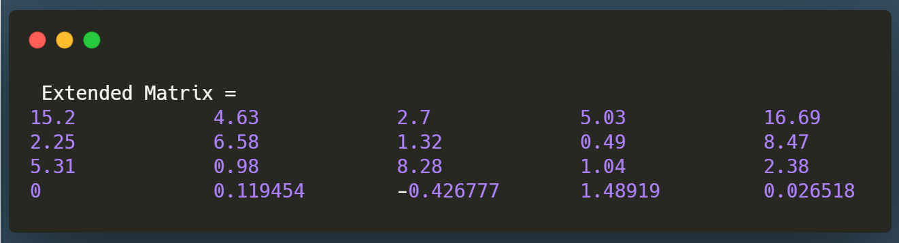

Вектор коренів рівнянь х:
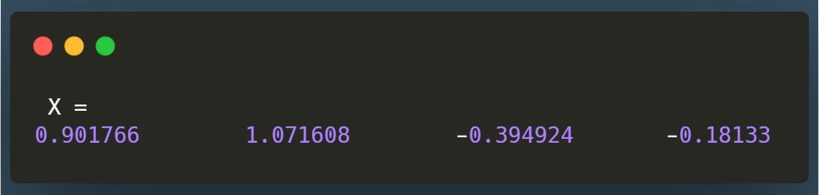

Вектор нев’язки r = b – Ax:

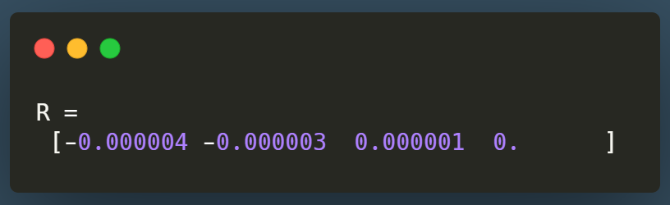

Перші три та остання ітерації:
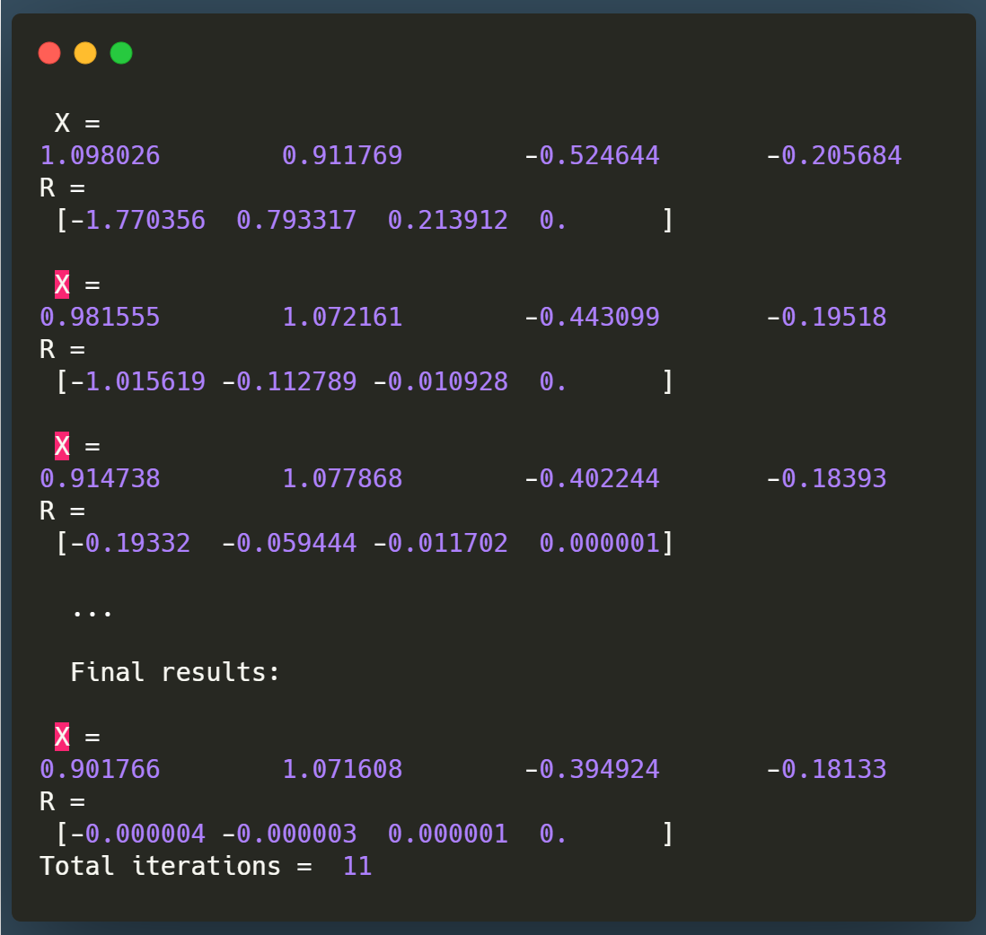

Увесь вивід:

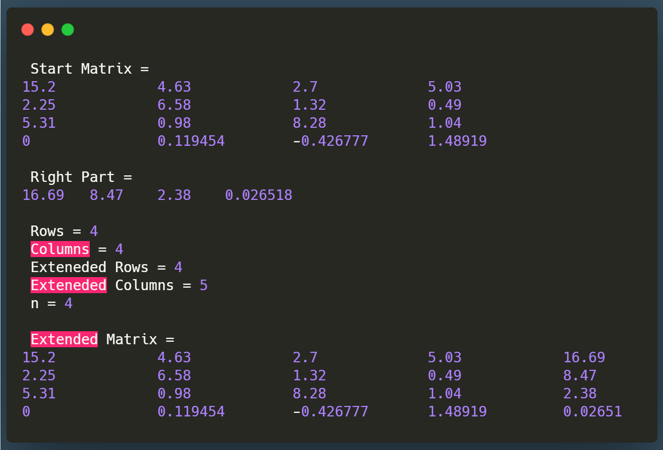
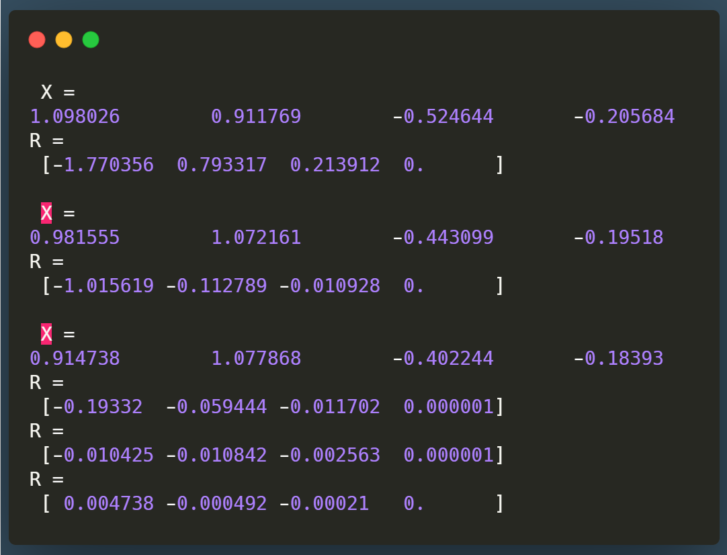
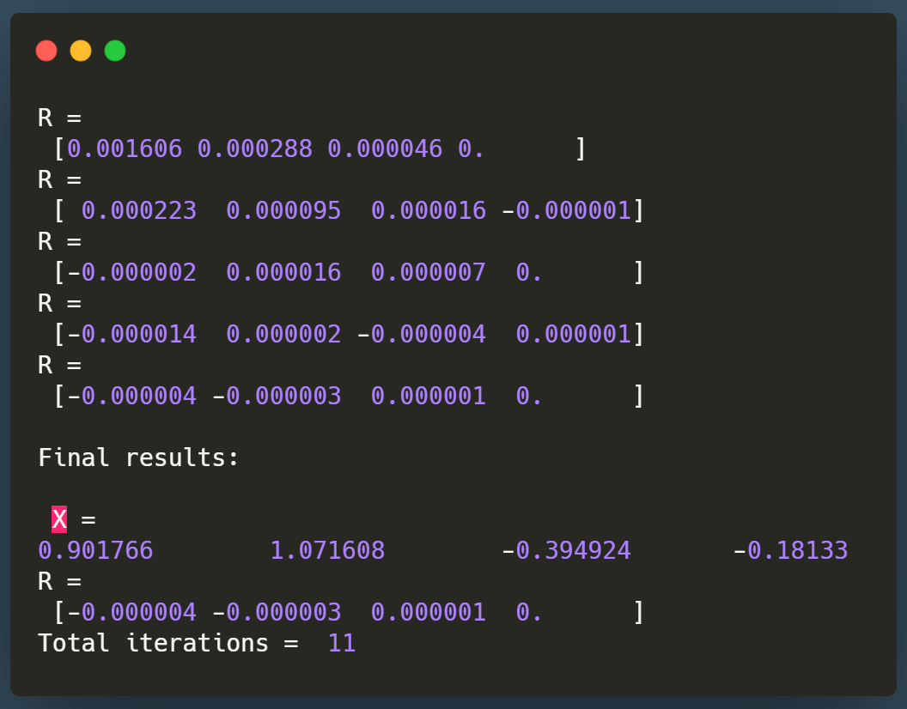

З вигляду вектору нев’язки випливає, що метод Зейделя є доволі точним для розв’язання систем з матрицею А, але лише з певною точністю.

3 Розв’язок у Mathcad
Нижче наведено розв’язок системи у Mathcad

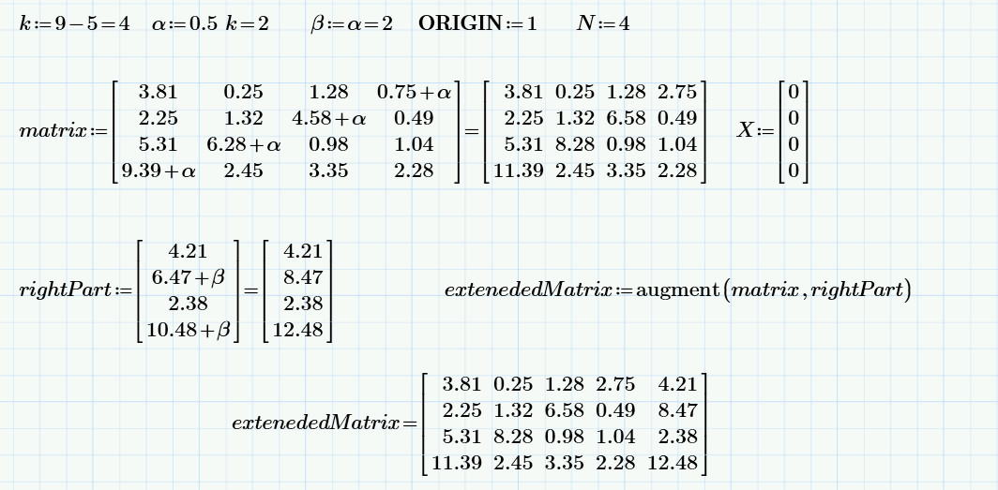
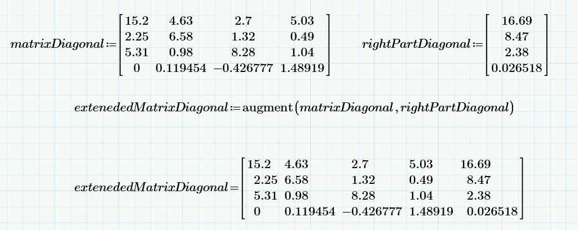
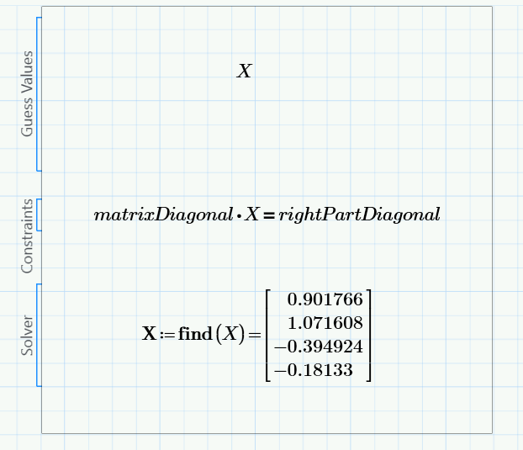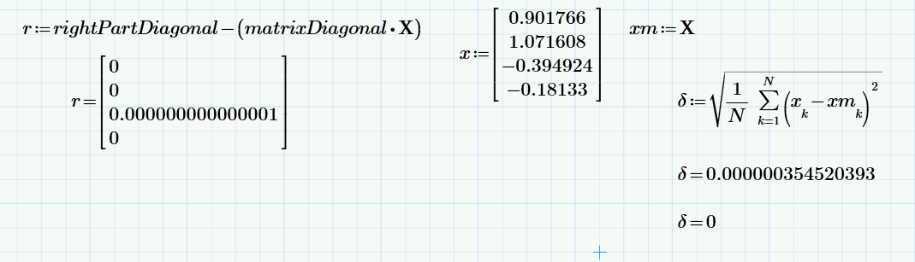

Вектор нев’язки з округленням:

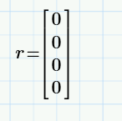
Вектор нев’язки без округлення:
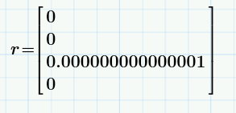

Порівняння отриманого результату (п. 2) із результатом з Mathcad за допомогою методу середньоквадратичної похибки без округлення:
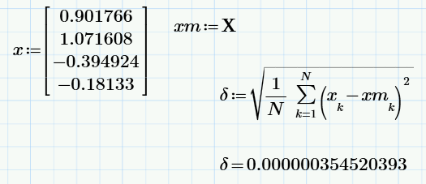
Та з округленням:
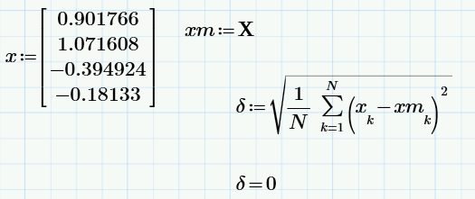
У технічних розрахунках точність вимірювань характеризують відносною похибкою. Результат вважають гарним, якщо відносна похибка не перевищує 0,1 %. Отже Наш результат є гарним

4 Лістинг програми
Lab3.py

# region Starting Values
# need for multiplicating matrices in the end
import numpy as np
np.set_printoptions(suppress=True)

matrix = [[3.81, 0.25, 1.28, 2.75],
[2.25, 1.32, 6.58, 0.49],
[5.31, 8.28, 0.98, 1.04],
[11.39, 2.45, 3.35, 2.28]]

rightPart = [4.21, 8.47, 2.38, 12.48]

matrixDiagonal = [[15.2, 4.63, 2.7, 5.03],
[2.25, 6.58, 1.32, 0.49],
[5.31, 0.98, 8.28, 1.04],
[0, 0.119454, -0.426777, 1.48919]]

rightPartDiagonal = [16.69, 8.47, 2.38, 0.026518]

N = len(matrixDiagonal)
difference = [0] * N
X = [0] * N
rounding = 6
vectorToShow = 3
doOperations = True
epsilonValue = 0.000001 # 10^(-6)
iterations = 0

# endregion Starting Values

# copy matrix to create extended matrix
extendedMatrix = list(map(list, matrixDiagonal))

# region Prints

# Print vector
def PrintVector(vectorName,vector):
print("\n",vectorName,"=")
for i in vector:
print(i, end = " \t")
print()

# print matrix
def PrintMatrix(matrixName,matrix):
print("\n",matrixName,"=")
for i in matrix:
for j in i:
print(j, end=" \t")
if len(str(j)) <= 5:
print(end=" \t")
print()

# print additional parametrs
def PrintParametrs():
print("\n Rows =", rows)
print(" Columns =", columns)
print(" Exteneded Rows =", extendedRows)
print(" Exteneded Columns =", extendedColumns)
print(" n =", N)

# just printing
def PrintAll():
PrintMatrix("Start Matrix",matrix)

PrintVector("Right Part", rightPart)

PrintParametrs()

PrintMatrix("Extended Matrix",extendedMatrix)

# endregion Prints

# region Check the results
def Residual():
multiplied = np.round(np.dot(matrixDiagonal,X),rounding)

R = np.round(np.subtract(rightPartDiagonal,multiplied),rounding)

print("R =\n",R)

# endregion Check the results

# add right part to main matrix
RPCounter = 0
while RPCounter < len(rightPartDiagonal):
extendedMatrix[RPCounter].append(rightPartDiagonal[RPCounter])
RPCounter += 1

# region Getting rows and columns

rows = len(matrixDiagonal)
columns = len(matrixDiagonal)

extendedRows = len(extendedMatrix)
extendedColumns = len(extendedMatrix)+1

# endregion Getting rows and columns

PrintAll()

while doOperations:
tempX = X.copy()
for c in range(0, N):
#temporal variable to store rightPart element
element = rightPartDiagonal[c]

# calculate every element in array
for z in range(0, N):
if(c != z):
element = element - (matrixDiagonal[c][z] * X[z])
# create new value
X[c] = round(element / matrixDiagonal[c][c], rounding)

# compare two vectors
for k in range(N):
difference[k] = abs(tempX[k] - X[k])
if max(difference) < epsilonValue:
doOperations = False

# show first three iterations of vector X
if iterations < vectorToShow:
PrintVector("X", X)
iterations = iterations + 1
if doOperations == True:
Residual()

print("\nFinal results:")
PrintVector("X", X)
Residual()
print("Total iterations = ", iterations)

Висновок:
Я навчився розв’язувати СЛАР ітераційними методами (метод Зейделя), зрозумів, що метод Зейделя можна вважати покращеним методом Якобі, оскільки значення х відразу підставляються, отримав більше знань для роботи з MathCad та на практиці з’ясував, як порівнювати результати методом середньоквадратичної похибки.

